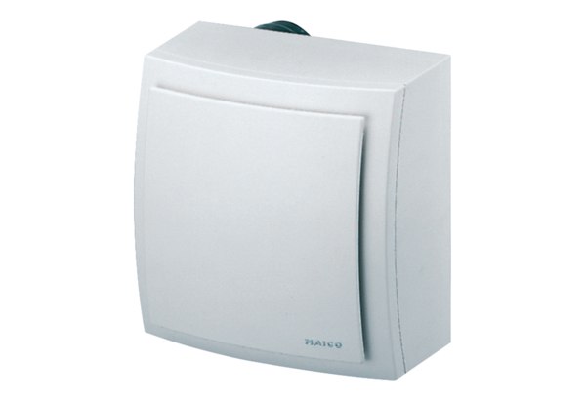Ventilátor na povrch, protipožární ER-APB 100Obsah dodávky: 1 kusSortiment: B
Typové číslo: 0084.0176Výrobce: MAICO

